ВНУТРЕННЯЯ БАЛЛИСТИКА

И.И. ИВАНОВ^{1,2}
1 – Балтийский государственный технический университет «ВОЕНМЕХ» им. Д.Ф. Устинова
2 – АО «НПО «Прибор» имени С.С. Голембиовского»

С момента первого применения в 1880 г. фирмой «Krupp» крешерный метод для измерения давления пороховых газов получил широкое распространение в артиллерийской практике. В течение всего этого времени постоянно совершенствовались как конструкции крешерных приборов, так и методы тарирования крешерных элементов.
В настоящее время, особенно для измерения высоких давлений (до 1000 МПа), получил применение прибор со сферическим крешерным элементом - медным шариком диаметром 6 мм.
Для получения зависимости между величиной деформации крешерного элемента и вызвавшим эту деформацию давлением применяют различные способы динамического тарирования, таблица 1.

Таблица 1 – Применяемые методы динамического тарирования крешерных элементов
Способы динамического тарирования | Тарирование стрельбой | Тарирование в манометрической бомбе | Тарирование в масляной камере падающим грузом
Тип прибора | Вкладной | Вкладной | Вкладной

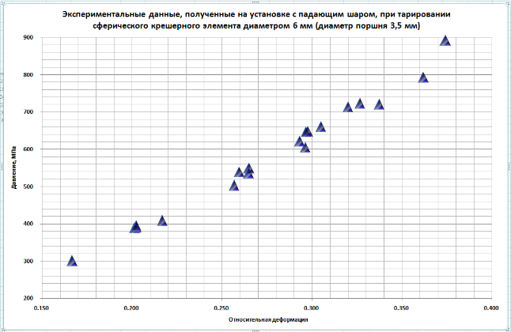
Рисунок 1 –Зависимость деформации крешерного элемента
от величины максимального давления
Данную зависимость можно аппроксимировать следующим выражением:
$f(x)=\sum_{k=0}^{n}{\left({n \atop k}\right)x^{k}a^{n-k}}$, (1)
где x – это …; a – это ….

Выводы
Построение модели аналога крешерного прибора методом конечных элементов на основе экспериментальных данных позволяет понять физические процессы, происходящие при высокоскоростном деформировании сферического крешерного элемента на установке с падающим шаром.

ЛИТЕРАТУРА
- Johnson, G.R., Cook W.H., "A Constitutive Model and Data for Metals Subjected to Large Strains, High Strain Rates and High Temperatures", Proceedings of the 7th International Symposium on Ballistics, The Hague, The Netherlands, April 1983 – P541-547
- М.Ф. Форенталь Динамика локального деформирования и разрушения металлической пластины / Вестник ЮУрГУ, № 33, 2009 - С 4-11

